Олимпиада по математике 10 класс

Рекомендуемое время выполнения заданий − 90 минут.

1. Найдите значение выражения:
$$\left|\left|{\text{223}}^{2}+3\right|−\left|1−{\text{224}}^{2}\right|−\left|−5\right|\right|$$
А) 447 Б) 448 В) 1 Г) 449

2. Решите уравнение:
$$\frac{1}{3x−2−x^{2}}=\frac{3}{7x−4−3x^{2}}$$
А) 1 Б) $−1\frac{1}{3};1;2$ В) нет корней Г) любое число

3. Укажите все нечётные функции:
а) $y=−7x^{3}$ б) $y=\frac{x}{\left|x\right|}$ в) $y=−\sqrt{2x}$ г) $y=−6\left|x\right|−8$
д) $y=\left|x−5\right|+\left|x+5\right|$ е) $y=x^{2}−3$ ж) $y=−9\left|x\right|$
А) а, б Б) г, д В) а, б, в Г) а, б, ж

4. Для каждого графика укажите соответствующую ему функцию при условии, что параметр а является положительным числом:

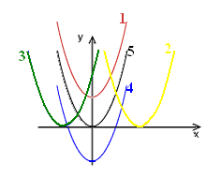
а) y = (x - a)² б) y = (x + a)²
в) y = x² – a г) y = x² + a д) y = x²

А) 1а 2б 3в 4г 5д Б) 1б 2г 3в 4а 5д
В) 1г 2б 3а 4в 5д Г) 1г 2а 3б 4в 5д

5. Сосна на 25% выше ёлки. Если каждое дерево подрастёт на 1,8 м, то сосна будет на 10% выше ёлки. Найдите в метрах первоначальную высоту ёлки.
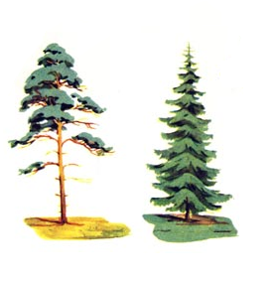
А) 1 Б) 0,8 В) 1,2 Г) 2,2

6. Между числами (-4) и 5 расположены 5 чисел, которые вместе с данными являются членами арифметической прогрессии. Найдите разность этой прогрессии.
А) 1 Б) 1,25 В) 1,5 Г) 1,75

7. На велотреке, имеющем форму окружности, из диаметрально противоположных точек одновременно стартуют два велосипедиста со скоростями 775 и 800 м/мин соответственно. Найдите, сколько полных кругов проедет первый велосипедист к моменту, когда его догонит второй, если длина велотрека равна 0,25 км.
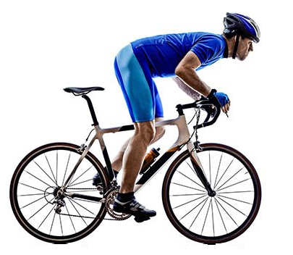
А) 12 Б) 14 В) 15 Г) 16

8. Соотнесите формулы для правильного треугольника со стороной а:
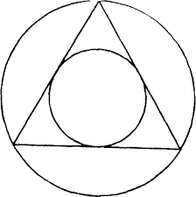
1) радиус описанной окружности (R) а) $\frac{a^{2}\sqrt{3}}{4}$
2) радиус вписанной окружности (r) б) $\frac{a\sqrt{3}}{3}$
3) высота (h) в) $\frac{a\sqrt{3}}{6}$
4) площадь треугольника (S) г) $\frac{a\sqrt{3}}{2}$
А) 1б 2в 3г 4а Б) 1в 2б 3г 4а
В) 1б 2в 3а 4г Г) 1а 2в 3г 4б

9. Известно, что $2,5≤a≤4$ и $3≤b<8$. Найдите наибольшее значение выражения $2a−\frac{b}{3}$.
А) 5 Б) 7 В) 8 Г) 18

10. За первый год число книг в фонде библиотеки увеличилось на 0,4%, а за второй год – на 0,8%, но при этом осталось книг меньше 50 тысяч. Найдите, на сколько книг увеличился фонд библиотеки за второй год.

А) 150 Б) 251 В) 312 Г) 352

